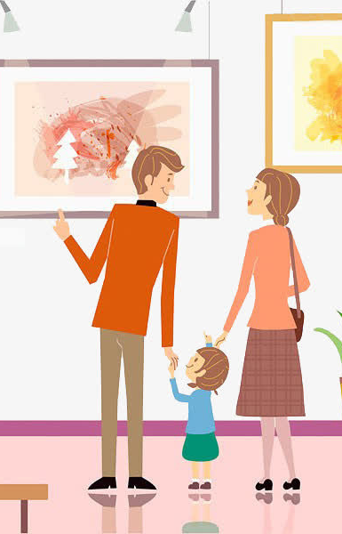
Хөрмәтле әти-әниләр, әби-бабайлар һәм балалар!
Чалпы мәктәбе үз укучылрының гаиләләре өчен конкурс игълан итә. Конкурсның шартлары:
- 2004 ел-Гаилә елында бөтен гаилә белән музейларга барырга
- Гаилә белән музейда фотога төшәргә.
- Фотоны( 1 музейдан 1 фото) оештыручыга җибәрергә (Ватсап, телеграм Ракипова Рәмилә Равиловна 89083433068 номеры буенча, һәм электрон почта ramrak@mail.ru)
Нәтиҗәләр ел ахырында ясала. 1, 2, 3 урыннар билгеләнә , җиңүчеләр Дипломнар белән бүләкләнә.

